|  |  |  |  |
| --- | --- | --- | --- |
| **รายงานการแก้ไขปัญหาและการบำรุงรักษาระบบ SAP** | | | |
| **โครงการ :** | งานจ้างบำรุงรักษาระบบ SAP ด้าน Basis และ Function เลขที่ จท.96/2561 | | |
| **Incident No. :** | MWA-MA02-000196 | **สถานที่ปฏิบัติงาน :** | □ การประปานครหลวง  ☑ บริษัท พอร์ทัลเน็ท จำกัด  □ อื่นๆ ­­­­­­­­­­­­­­­­­­­­­­­­­­­­­­­­­________________________ |
| **วัน/เดือน/ปี :** | 26 มีนาคม 2562 |
| **เวลาปฏิบัติงาน :** | 08:30-17:30 น. |
| **ชื่อ-นามสกุล :** | นฤมาศ อนุเคราะห์ | | |
| **ทีมงาน :** | ☑ Function □ Basis | **ระบบงาน :** | MM |

**ผลการปฏิบัติงาน :**

ให้คำปรึกษาเรื่องการเพิ่ม Movement type โดยทำการ copy จาก Mvt 929

ความต้องการ ต้องการเพิ่ม Movement type โดยทำการ copy จาก Mvt 929 แต่ไม่สามารถทำได้ และระบบแสดง error

คำแนะนำ

**T- Code: OMJJ**

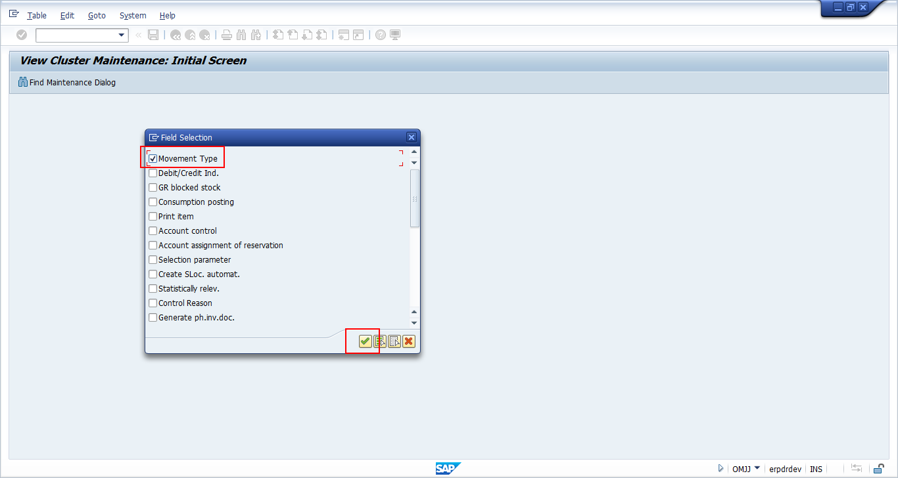

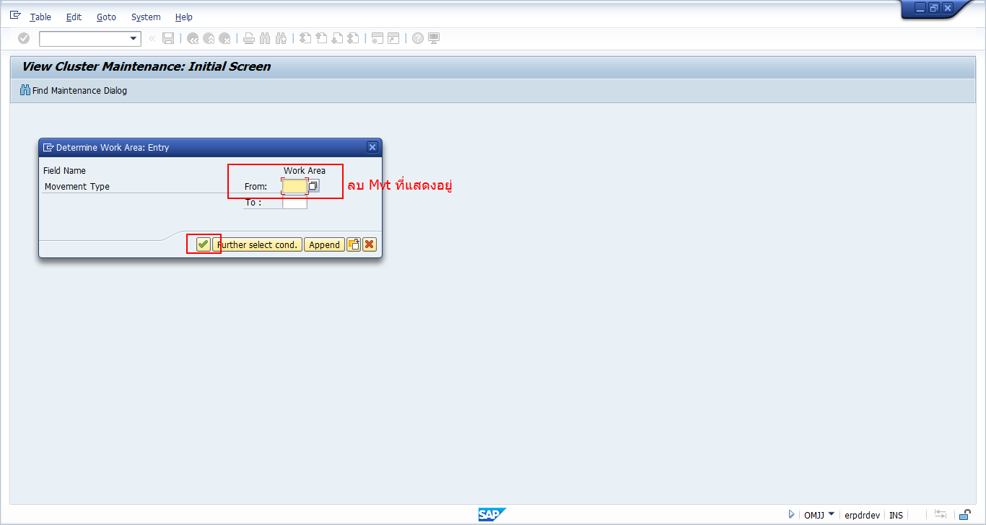

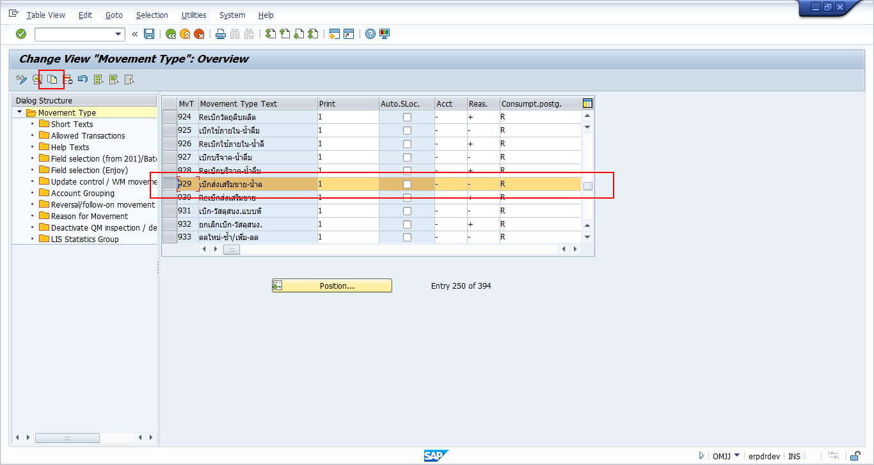

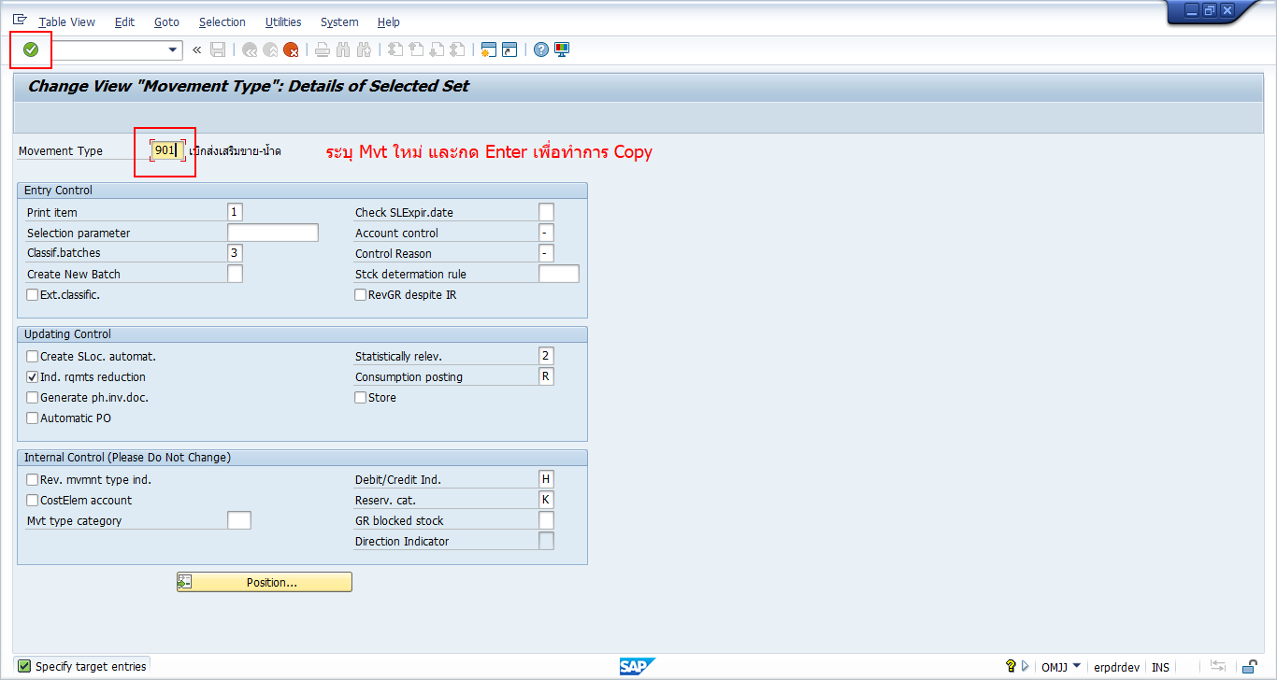

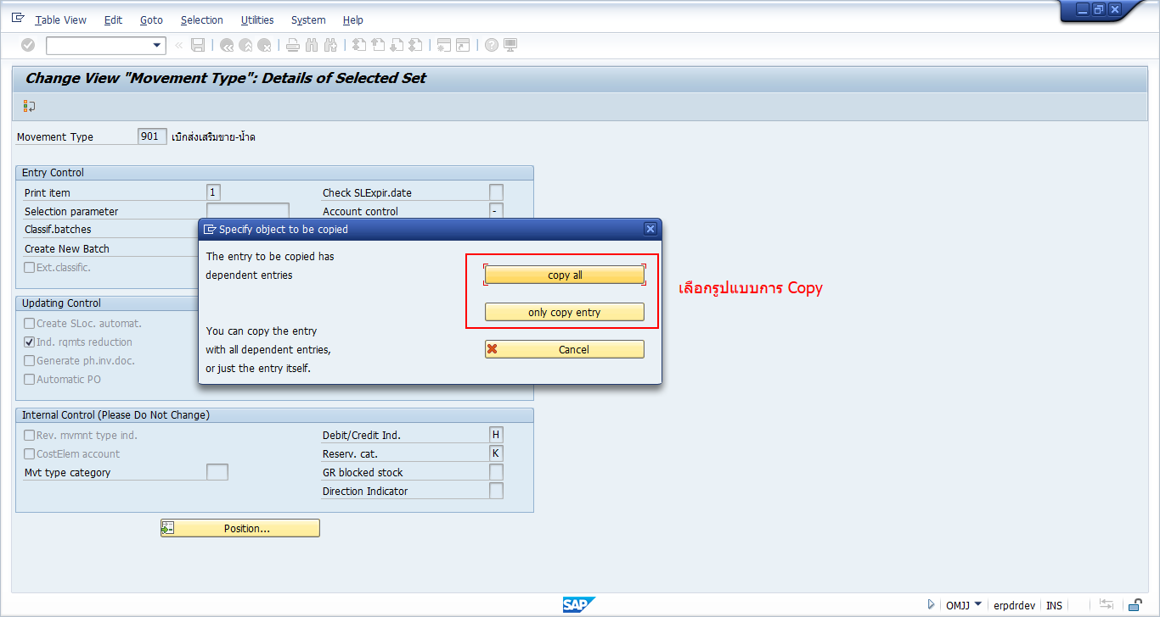

คำแนะนำอื่นๆ เพิ่มเติม

-